Муниципальное дошкольное образовательное автономное учреждение
«Детский сад № 114»

Проект
«Жалящие насекомые!»

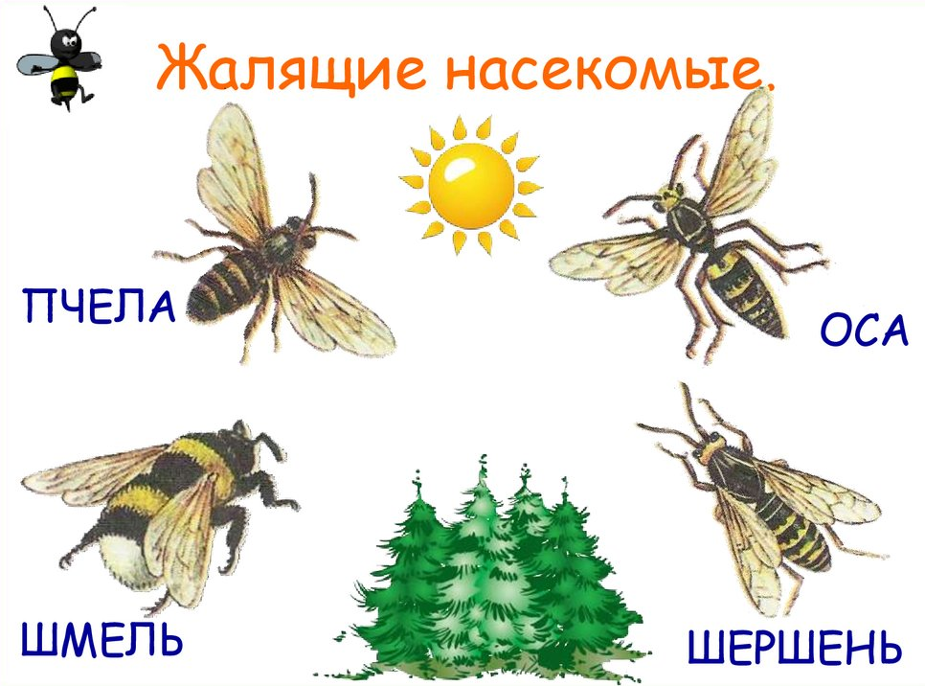

Паспорт проекта:

ТИП ПРОЕКТА: познавательно – исследовательский

ПО КОЛИЧЕСТВУ УЧАСТНИКОВ: фронтальный.
ПО ХАРАКТЕРУ СОДЕРЖАНИЯ: ребенок и природа
ПО ХАРАКТЕРУ УЧАСТИЯ РЕБЕНКА В ПРОЕКТЕ: исполнитель.
УЧАСТНИКИ ПРОЕКТА:
- воспитанники 5- 6 лет;
- воспитатели;
- родители.
ПО ПРОДОЛЖИТЕЛЬНОСТИ: краткосрочный, две недели
ПРОДУКТ ПРОЕКТА: Создание макета «Пчелиная пасека»

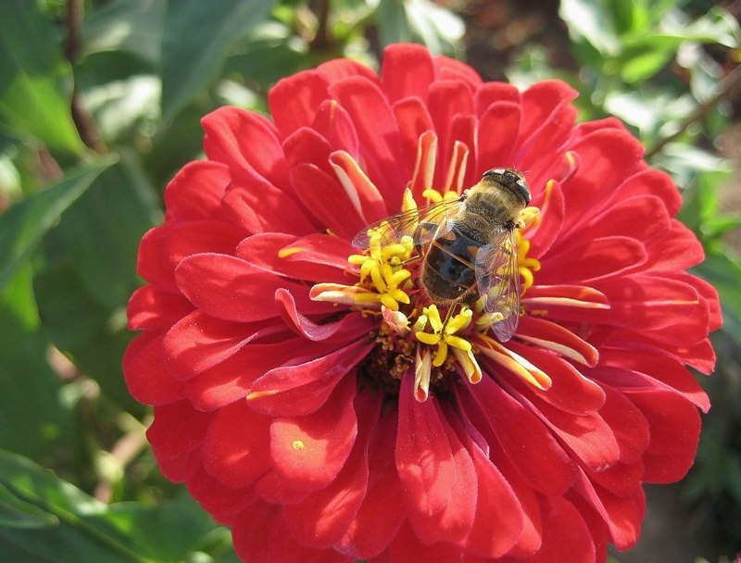

Актуальность
В дошкольном возрасте дети активно познают окружающий мир.
Экологическое образование дошкольников является одной из наиболее актуальных проблем современного общества. Мир природы одним из первых вступает в контакт с малышом и оказывает огромное влияние на его ум, чувства, эмоции, физическое развитие.
Детей с раннего возраста необходимо знакомить с объектами живой и неживой природы, развивать наблюдательность, мышление, речь, воспитывать любовь и бережное отношение к природе.
В процессе экологического образования ребенок получает знания, которые помогают ему понять, что и он сам является частью природы, как и многие живые существа, что между всеми объектами природы существует тонкая и хрупкая взаимосвязь.
По отношению к окружающему миру ребенок со своей любознательностью, неуемной жаждой открытия, познания нового, неизведанного выступает как активный исследователь, первооткрыватель, творческая личность.
Задача взрослых заключается в том, чтобы поддержать исследовательскую активность ребенка, способствовать формированию и развитию таких важных процессов, как саморазвитие, самовоспитание и самообучение.
Необходимо познакомить ребенка с простейшими правилами и приемами самостоятельной исследовательской деятельности в природе, с применением добытых знаний. Радость от самостоятельно полученных сведений стимулирует дальнейшую познавательную активность дошкольников, развивает их интерес к миру природы.
Детей очень увлекает все, что происходит вокруг. Они все время задают вопросы: кто это? какой? для чего? почему? про жучков, бабочек, муравьев, и пытаются сами найти ответ, рассматривая и собирая их.
Есть много интересных фактов про жалящих насекомых, их очень хочется донести до детей, заинтересовать их, и рассказать про этих насекомых..
Участие дошкольников в проекте позволит сформировать представление о насекомых, их пользе или вреде; развивать творческие способности и поисково-исследовательскую деятельность.

Возрастные особенности развития
детей от пяти до шести лет

Возраст 5-6 лет - это старший дошкольный возраст. Он является очень важным возрастом в развитии познавательной сферы ребенка, интеллектуальной и личностной. Его можно назвать базовым возрастом, когда в ребенке закладываются многие личностные качества, формируется образ «Я», половая идентификация.
Ведущая потребность в этом возрасте – потребность в общении и творческая активность. Общение детей выражается в свободном диалоге со сверстниками и взрослыми, выражении своих чувств и намерений с помощью речи и неречевых средств (жестов, мимики).
Творческая активность проявляется во всех видах деятельности, необходимо создавать условия для развития у детей творческого потенциала.
Ведущая деятельность – игра, в игровой деятельности дети уже могут распределять роли и строить своё поведение, придерживаясь роли. Игровое взаимодействие сопровождается речью.
Ведущая функция – воображение, у детей бурно развивается фантазия. Воображение – важнейшая психическая функция, которая лежит в основе успешности всех видов творческой деятельности человека.
В 5-6 лет ребенок как губка впитывает всю познавательную информацию. Научно доказано, что ребенок в этом возрасте запоминает столько материала, сколько он не запомнит потом никогда в жизни.
Лучшим способом получить именно научную информацию является чтение детской энциклопедии, в которой четко, научно, доступным языком, ребенку описывается любая информация об окружающем мире.
Ребенок получит представление о космосе, древнем мире, человеческом теле, животных и растениях, странах, изобретениях и о многом другом.
Это период наивысших возможностей для развития всех познавательных процессов: внимания, восприятия, мышления, памяти, воображения.
Главное, в развитии детей 5-6 лет – это их познавательное развитие, расширение кругозора. И все игры, направленные на это дадут хороший результат. Не отвечайте односложно – «да» или «нет». Отвечайте ребенку развернуто, спрашивайте его мнение, заставляйте думать и рассуждать. А почему сейчас зима? Докажи. А почему в лесу нельзя разводить костер. Обоснуй. У детей много неосознанной информации в голове, задача взрослых им в этом помочь.

Гипотеза проекта

Если в работе с детьми использовать различные виды педагогических технологий по формированию ценностного отношения к природе, по развитию познавательной активности у детей через ознакомление с жалящими насекомыми, создавать специальные условия для этого, работать в определенной системе с родителями по проблеме, то это будет способствовать:
- накоплению у детей представлений о многообразии насекомых;
- формированию интереса к насекомым и бережного отношения к ним;
- развитию речи у детей, активации словаря;
- развитию у них умения рассуждать, наблюдать, классифицировать;
- формированию у детей интереса к проектной деятельности;
- формированию индивидуального эмоционального отношения к миру природы каждого ребенка.
Изучая насекомых и наблюдая за ними, у детей расширятся знания о насекомых, сформируется эмоциональное отношение к миру природы. Дети узнают о вреде или пользе, которую приносят людям и растениям насекомые; научатся самостоятельно анализировать полученные результаты, находить сходства и различия, овладеют не только обобщающим понятием «насекомые», но и более узким понятием «жалящие».

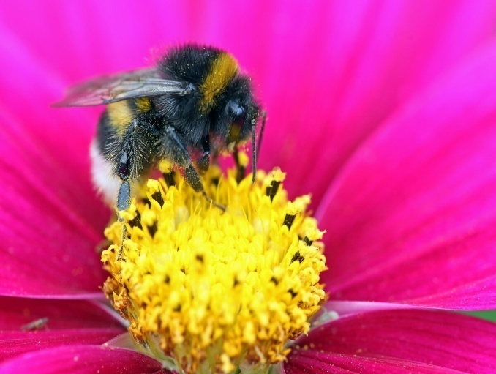
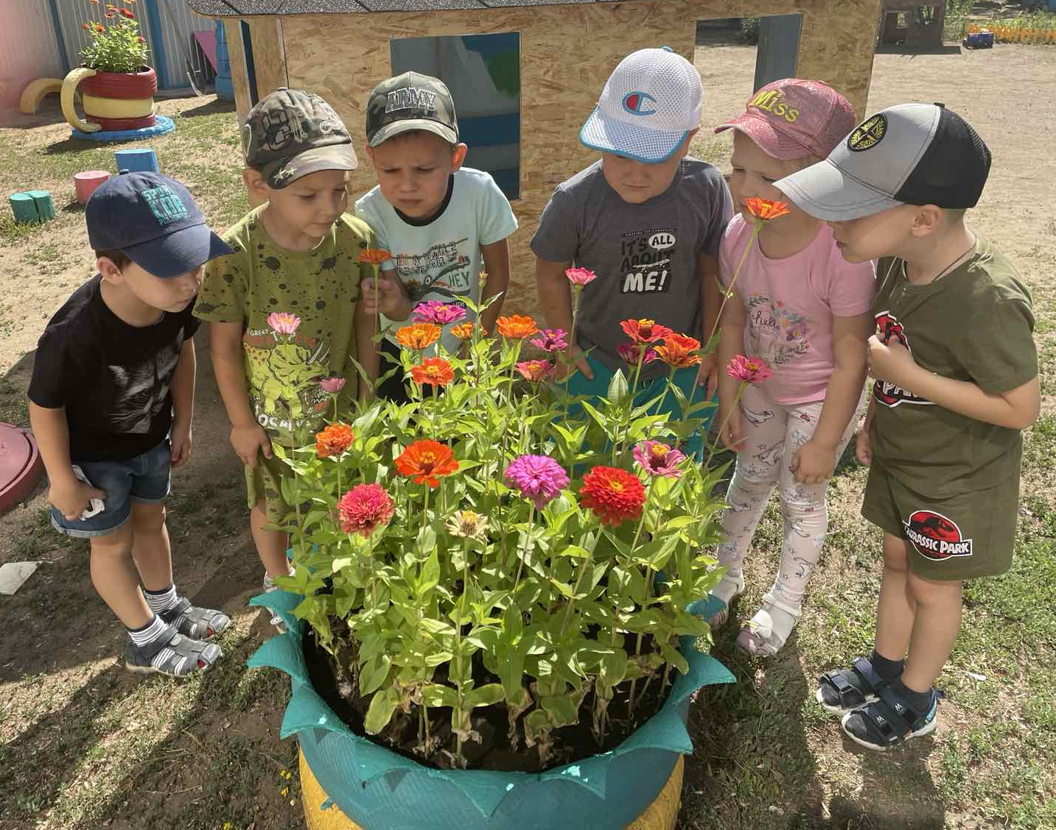
Цель проекта:
Формирование представлений о жалящих насекомых, их особенностях и значении в природе и жизни человека.

Задачи:

- Расширять знания детей об особенностях внешнего вида жалящих насекомых, их строении, способах передвижения, питания, месте обитания.
- Научить видеть пользу жалящих насекомых.
- Учить воспринимать красоту природы и передавать ее в изобразительной деятельности.
- Формировать интерес к исследовательской деятельности,
- Активизировать творческие способности детей.
- Развивать познавательный интерес, умение сравнивать, обобщать, делать выводы на основе полученной информации, анализировать.
- Развивать эмоциональную отзывчивость, коммуникативные навыки.
- Развивать умение прогнозировать последствия своих действий по отношению к насекомым, природе.
- Воспитать бережное отношение к миру природы, стремиться заботиться о насекомых.

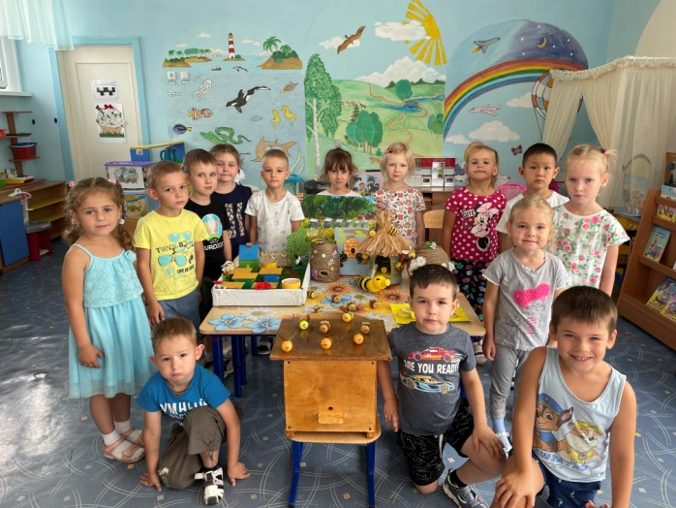

Этапы и сроки реализации:
- Организационно-подготовительный.
Обоснование актуальности темы, мотивация ее выбора.
Определение цели и задач проекта. Подбор литературы, пособий, дидактических материалов. Составление тематического планирования мероприятий.
Аналитический.
Разработка мероприятий в соответствии с тематическим
планированием. Создание тематических альбомов.
Организация творческой деятельности воспитателей,
детей.
- Практический.
Проведение бесед, рассматривание иллюстраций,
тематических альбомов, чтение художественной литературы, продуктивная деятельность родителей совместно с детьми, сюжетно – ролевые, дидактические, хороводные игры, п/игры.
- Заключительный
Обобщение результатов работы. Анализ деятельности.

Формы работы:

- Интересные факты про жалящих насекомых: (осы, пчелы, шмеля, шершня);
- беседы «Кто такие пчёлы?»; «Оса»; «Шмель»; «Укусы насекомых».
- чтение детских художественных произведений;
- чтение стихотворений, загадывание загадок;
- рассматривание иллюстраций, создание презентаций;
- слушание музыкальных произведений;
- дидактические игры и упражнения;
- продуктивная деятельность детей;
- пальчиковая гимнастика;
- наблюдения за насекомыми;
- подвижные игры;
- изготовление поделок (работа с родителями).
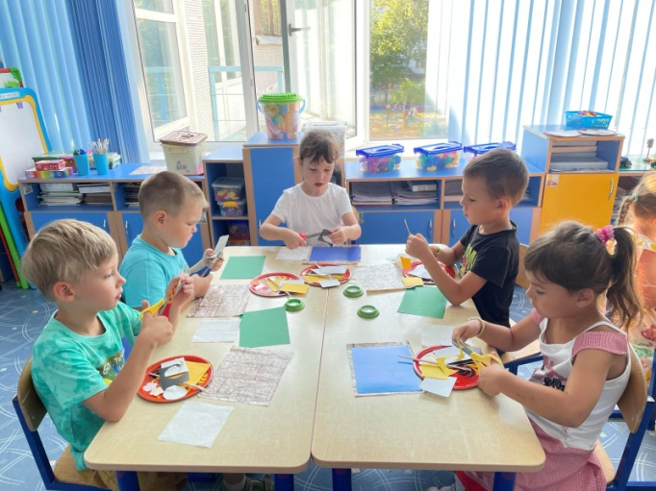

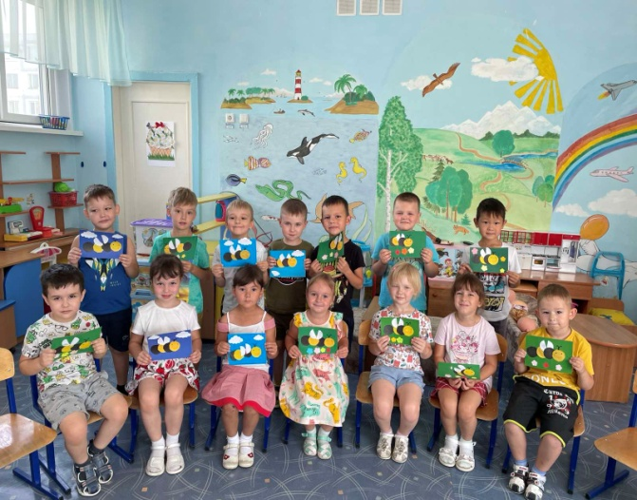

Тематический план работы
Сроки | Мероприятия
Август (1 неделя) | 1. Беседы «Кто такие пчёлы?»; «Оса»; «Шмель».  2. Дидактическая игра «Угадай насекомое».  3. Чтение: «Сказка про пчелку, медвежонка и злого шершня»; «Шершни» В. Б. Савинов; «Как кот Федот ос прогнал».  4. Художественное творчество «Модница крылатая, платье полосатое» (аппликация).  5. Подвижная игры: «Медведь и пчёлы»; «Поймай пчёлку».  7. Пальчиковая гимнастика «Пчёлки»; «Осы».  8. Просмотр мультфильмов «Пчелка Майя».  9. Слушание «Полёт шмеля» Н. Римский - Корсаков (беседа); песенка из мультфильма «Пчела Майя».  10.Презентация «Интересные факты из жизни жалящих насекомых»; (беседа).  11. Наблюдения за насекомыми.  12. Худ/слово: стихи, загадки про жалящих насекомых.  13. Изготовление поделок: пчелиные улики, пчелки и др. (работа с родителями).

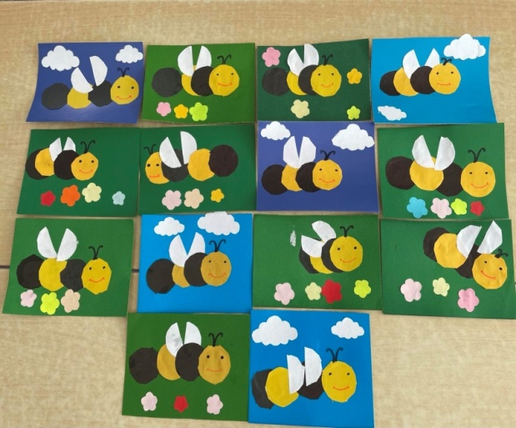

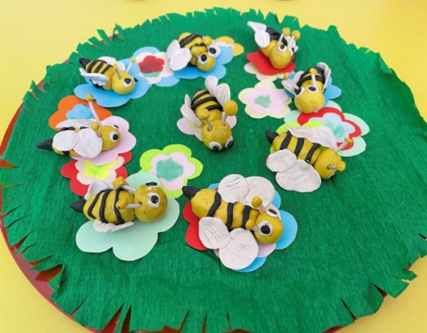

Сроки | Мероприятия
Август (II неделя) | 1. Беседа «Укусы насекомых»  2. Дидактическая игра «Четвертый лишний» (насекомые)  3. Чтение: «Сказка про шмеля, который не хотел никому мешать»; Сказка «Шмель и цветы»; «Сказка о веселой пчеле»; Сказка «Волшебный нектар».  4. Художественное творчество: «Осы на лужайке» (лепка)  5. Художественное творчество: «Пчёлки» (рисование)  6. Подвижная игра:«Веселые пчелки»  7. Пальчиковая гимнастика «Пчёлки»; «Осы».  8. Просмотр мультфильмов «Медовый переполох», «Лунтик» (беседа).  9. Слушание «Полёт шмеля» Н. Римский - Корсаков (беседа); песенка из мультфильма «Пчела Майя».  10.Презентация «Укусы насекомых. Первая помощь при укусах жалящих насекомых» (беседа).  11. Наблюдения за насекомыми.  12. Худ/слово: стихи, загадки про жалящих насекомых.  13.Создание макета «Пчелиная пасека».

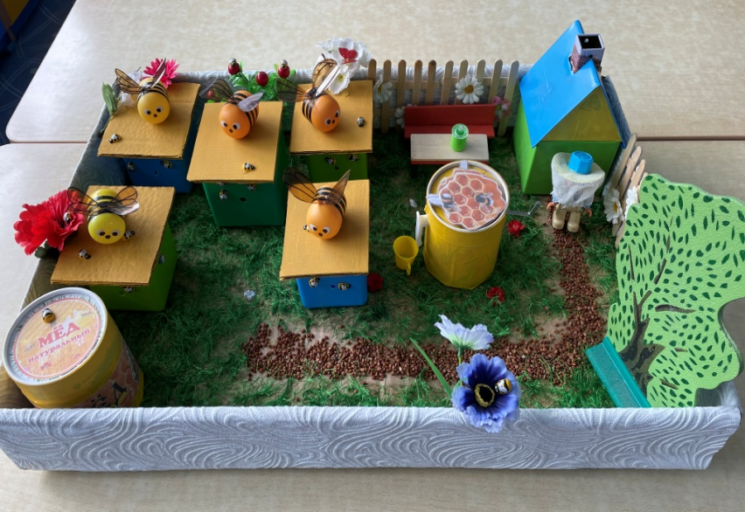

Ожидаемые результаты:

- Расширились знания детей об особенностях внешнего вида жалящих насекомых, их строении, способах передвижения, питания, месте обитания.
- Научились видеть пользу жалящих насекомых.
- Научились воспринимать красоту природы и передавать ее в изобразительной деятельности.
- Сформировался интерес к исследовательской деятельности,
- Активизировались творческие способности детей.
- Развился познавательный интерес, научились сравнивать, обобщать, делать выводы на основе полученной информации, анализировать.
- Развилась эмоциональная отзывчивость, коммуникативные навыки.
- Развились умения прогнозировать последствия своих действий по отношению к насекомым, природе.
- Научились бережно относиться к миру природы, стремиться заботиться о насекомых.
